Na sceni možeš sve
Medij - Rubrika: VEČERNJE NOVOSTI - Kultura
Datum: Pon, 08/12/2014 Zemlja: Srbija
Površina članka: 302cm2 Autor: V. Strugar
Strana: 14 Deo: 1/1
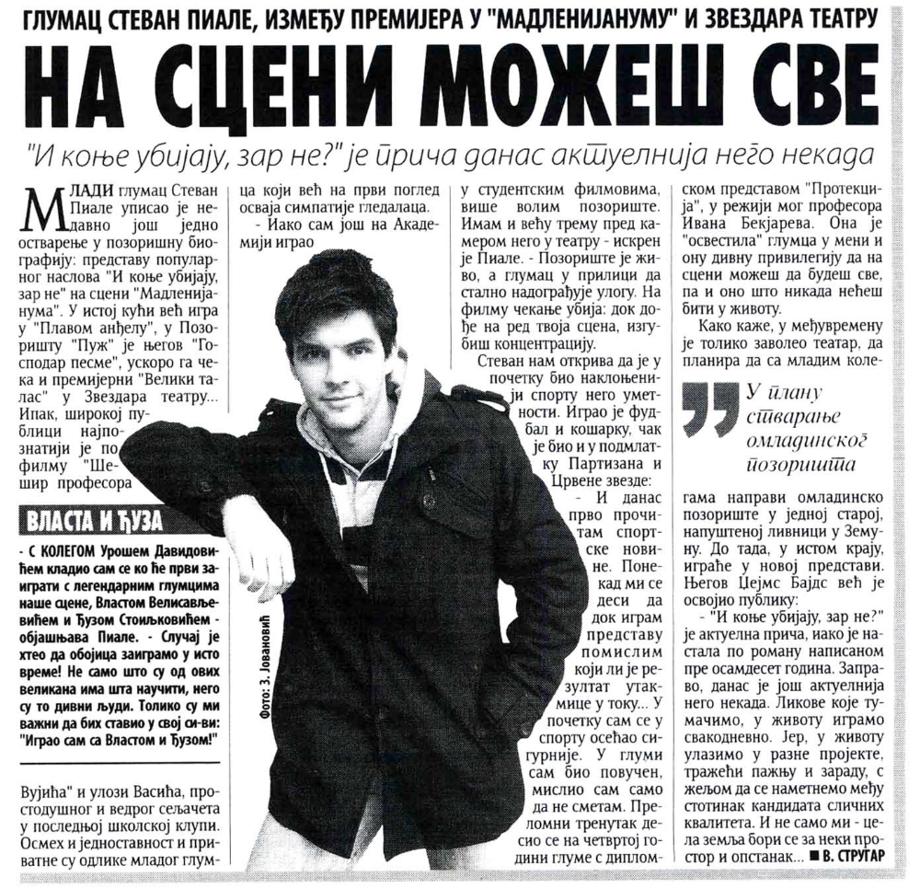

I konje ubijaju, zar ne?
Medij - Rubrika: GLORIA - Metropolis
Datum: Pon, 08/12/2014 Zemlja: Srbija
Površina članka: 1025cm2 Autor:
Strana: 60 Deo: ½

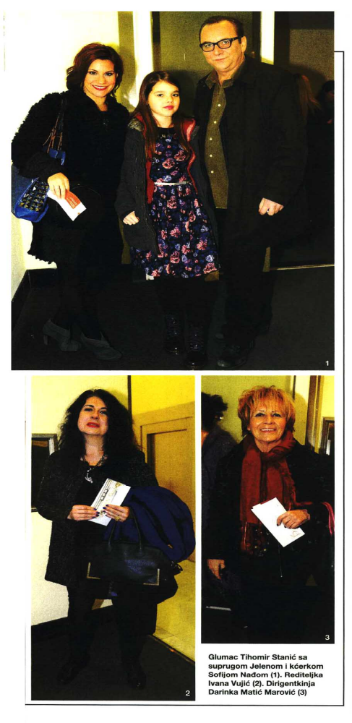
Komad oroditeljima Radetu i Oliveri
Medij - Rubrika: KURIR - Kultura
Datum: Ned, 28/12/2014 Zemlja: Srbija
Površina članka: 41cm2 Autor: Lj.R.
Strana: 26 Deo: 1/1
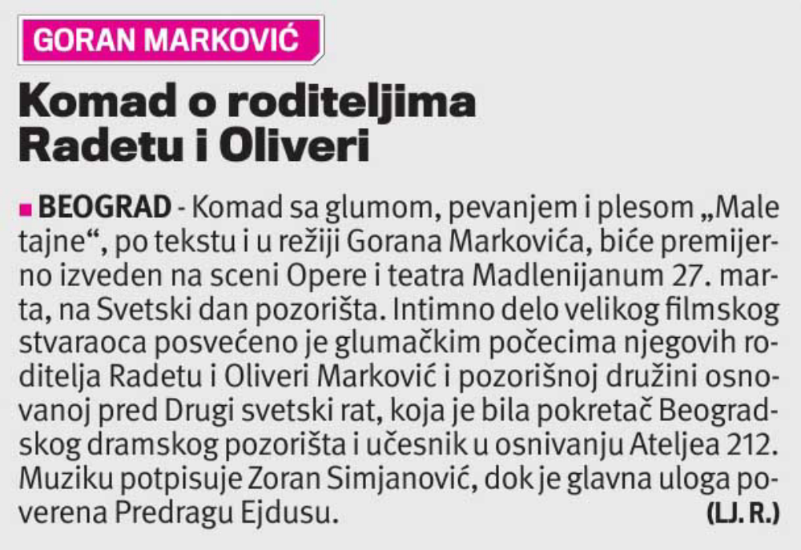

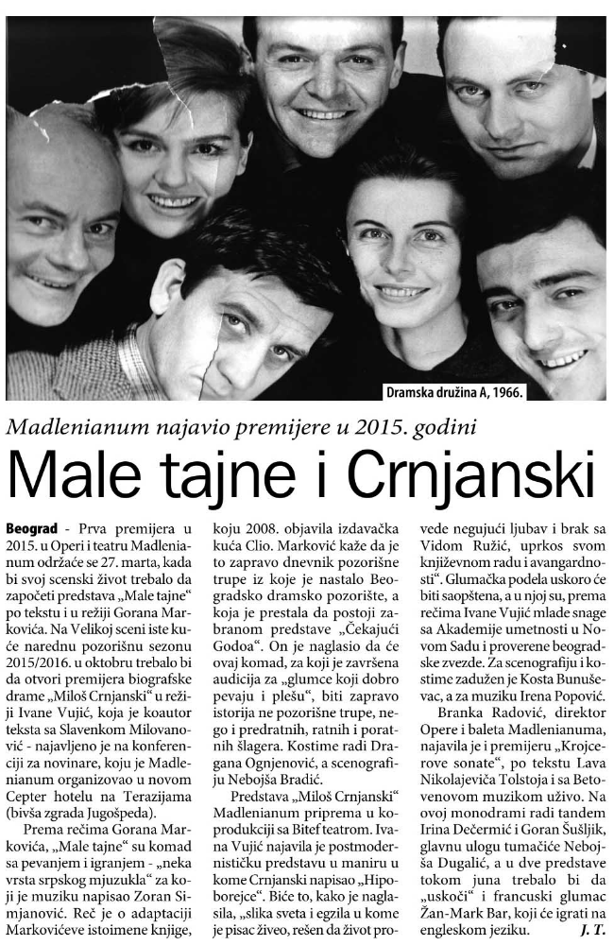
Pred publikom i Žan-Mark Bar
Medij - Rubrika: VEČERNJE NOVOSTI - Kultura
Datum: Sub, 03/01/2015 Zemlja: Srbija
Površina članka: 469cm2 Autor: V. Strugar
Strana: 14 Deo: 1/1


